**Lật tẩy đường dây hàng giả thực phẩm chức năng: Khởi tố hình sự vụ hàng giả nhãn hiệu của Hàn Quốc**

Theo Ban Chỉ đạo 389 quốc gia, năm 2023 chứng kiến sự gia tăng đáng báo động của các hành vi sản xuất, buôn bán hàng giả và xâm phạm quyền sở hữu trí tuệ (SHTT). Con số vụ việc được ghi nhận năm 2023 là hơn 4.000 vụ, tăng hơn 126% so với cùng kỳ năm 2022. Đáng chú ý, có nhiều vụ việc đã được chuyển cho cơ quan công an khởi tố với tội danh liên quan sản xuất, buôn bán hàng giả và [xâm phạm quyền SHTT](https://kenfoxlaw.com/vi/xu-ly-xam-pham-quyen-shtt-tai-viet-nam-bien-phap-nao-hieu-qua).

Diễn biến trên thị trường 6 tháng đầu năm 2024 cho thấy: Hàng giả xuất hiện ở nhiều lĩnh vực, ngành hàng khác nhau, từ thực phẩm, dược phẩm, mỹ phẩm đến đồ điện tử, thời trang. Hàng giả ngày càng được làm giả một cách tinh vi, khiến cho việc phân biệt hàng thật – hàng giả bằng mắt thường là gần như không thể. Lợi nhuận cao chính là nguyên nhân khiến các đối tượng sản xuất buôn bán [hàng giả](https://kenfoxlaw.com/vi/chong-hang-gia-va-dau-co-nhan-hieu-tai-viet-nam-goc-nhin-tu-vu-foellie) bất chấp sức khỏe của người tiêu dùng và các chế tài pháp luật.

KENFOX IP & Law Office cung cấp thông tin về 1 vụ triệt phá đường dây sản xuất và buôn bán thực phẩm chức năng giả quy mô lớn vừa diễn ra vào tháng 04/2024.

**Vụ án sản xuất, buôn bán hàng giả**

Tháng 04/2024, Công an Thành phố Thanh Hóa phối hợp chặt chẽ với các đơn vị liên quan vừa triệt phá thành công một đường dây sản xuất, buôn bán thực phẩm chức năng giả với quy mô lớn, hoạt động liên tỉnh.

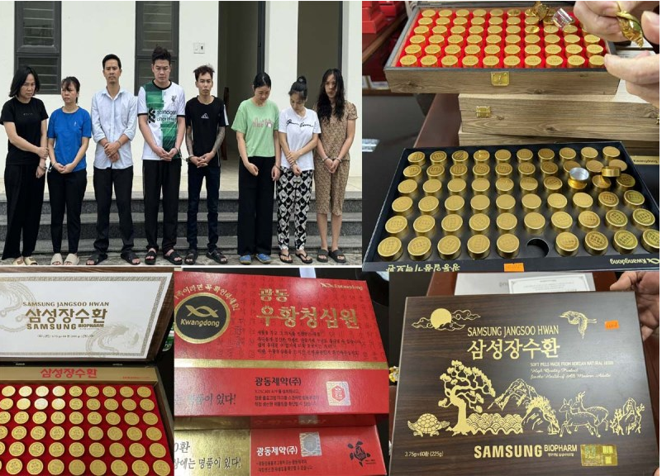

Đường dây do Nguyễn Thị Thịnh (SN 1978), trú tại   phường Mỹ Đình 2, quận Nam Từ Liêm, TP.Hà Nội cầm đầu.

Thịnh đã có thời gian kinh doanh thuốc, thực phẩm chức năng nên biết cách tìm nguồn hàng để làm giả và cách tiêu thụ mặt hàng này trên thị trường. Lợi dụng kinh nghiệm kinh doanh thuốc, thực phẩm chức năng, Thịnh đã điều hành đường dây khép kín, vô cùng tinh vi để sản xuất, buôn bán An cung ngưu hoàng hoàn giả của Công ty Kwangdong (Hàn Quốc).

Theo thống kê của công ty nghiên cứu thị trường Intercontinental Marketing Services Health, đến hết năm 2018, hơn 82% thị phần an cung Hàn Quốc thuộc về sản phẩm Vũ Hoàng Thanh Tâm của Tập đoàn Dược phẩm Kwangdong với doanh số khoảng 630 tỷ đồng.

**Thủ đoạn tinh vi: Qua mắt cơ quan chức năng**

Nguyễn Thị Thịnh chọn thực phẩm chức năng có tác dụng phòng ngừa đột quỵ, bổ não để đánh vào tâm lý ưa chuộng hàng ngoại nhập của người tiêu dùng, đặc biệt là thương hiệu An Cung Ngưu Hoàng Hoàn nổi tiếng của Hàn Quốc. Lợi dụng nhu cầu săn tìm hàng giá rẻ, Thịnh chào bán các sản phẩm giả với giá rẻ hơn so với sản phẩm chính hãng để thu hút khách hàng. Để sản xuất hàng giả, Thịnh đặt mua các “viên hoàn” trôi nổi trên thị trường, nghiên cứu kỹ bao bì, tem nhãn mác, thành phần sản phẩm thật để sản xuất hàng giả giống hệt sản phẩm thật của Công ty Kwangdong. Thịnh chia nhỏ lô hàng và phân công các công đoạn đóng gói, tiêu thụ. Địa điểm đóng gói, cất trữ hàng được chia thành nhiều nơi khác nhau nhằm tránh sự phát hiện của [cơ quan chức năng](https://kenfoxlaw.com/vi/cac-co-quan-hanh-chinh-thuc-thi-quyen-so-huu-tri-tue-cua-viet-nam). Sản phẩm sau đó được bán cho các tiểu thương chợ thuốc, nhà thuốc, kênh bán lẻ, thông qua nhiều đầu mối trung gian để phân phối sản phẩm, gây khó khăn cho công tác truy xuất nguồn gốc.

Để tạo lòng tin, Thịnh sang Hàn Quốc tham quan trụ sở Công ty Kwangdong, livestream trên mạng xã hội.

**Đột kích đồng loạt: Phá tan đường dây sản xuất, buôn bán hàng giả liên tỉnh**

Sau khi thu thập đầy đủ hồ sơ, chứng cứ, Công an TP. Thanh Hóa đã huy động hơn 50 cán bộ chiến sĩ tổ chức khám xét đồng loạt tại 10 địa điểm trên địa bàn TP. Hà Nội và TP. Thanh Hóa.

Qua khám xét, lực lượng Công an đã thu giữ hơn 4.000 hộp An cung viên hoàn Vũ Hoàng Thanh Tâm thành phẩm (loại hộp 10 viên), giá trị hàng hóa tương đương 10 tỉ đồng, 100 hộp An cung ngưu hoàng hoàn (loại 60 viên/hộp) của Công ty Samsung Pharm sản xuất, 7 bì đựng vỏ lọ bằng nhựa, nắp lọ bằng nhựa, hơn 1.000 tem chống giả nhãn hiệu Kwangdong, tem hướng dẫn sử dụng nhãn hiệu Kwangdong, trên 1.000kg viên nén hình tròn màu vàng, cùng nhiều công cụ, máy móc để đóng gói sản phẩm.

Khó khăn nhất trong quá trình điều tra là phải chứng minh được các chủ nhà thuốc, đơn vị bán hàng biết đây là hàng giả nhưng vẫn cố tình nhập hàng bán cho người tiêu dùng. Tuy vậy, Cơ quan CSĐT Công an TP.Thanh Hóa đã ra quyết định [khởi tố](https://kenfoxlaw.com/vi/xu-ly-xam-pham-quyen-shtt-bang-bien-phap-hinh-su-tai-viet-nam-nhung-dieu-can-luu-y) vụ án, khởi tố bị can và bắt tạm giam Nguyễn Thị Thịnh (cầm đầu), Nguyễn Lan Hương (40 tuổi, trú tại phường La Khê, quận Hà Đông, Hà Nội), Trần Anh Cường (30 tuổi, trú tại phường Trung Văn, quận Nam Từ Liêm), Ngô Thị Tú (42 tuổi, trú tại phường Hoàng Liệt, quận Hoàng Mai), Nông Quang Hải (33 tuổi, trú tại phường Mỹ Đình 1, quận Nam Từ Liêm); Nhữ Thị Minh (33 tuổi, trú tại phường Mỹ Đình 2, quận Nam Từ Liêm); Phạm Văn Chiến (39 tuổi, trú tại phường Cống Vị, quận Ba Đình) và Trịnh Thị Hiệp (39 tuổi, trú tại phường Phú Sơn, TP Thanh Hóa). Nông Thị Hằng (SN 1987; ngụ xã Khánh Thượng, huyện Ba Vì, TP Hà Nội) về tội Sản xuất, buôn bán hàng giả là thực phẩm. Trong vụ án này, Hằng được xác định là người được Nguyễn Thị Thịnh thuê đóng gói sản phẩm thành phẩm thuốc chống đột quỵ giả.

Các đối tượng khai nhận, từ đầu năm 2023 đến khi bị bắt, đã sản xuất và bán ra thị trường hơn 20.000 hộp viên Hoàn Vũ Hoàng Thanh Tâm giả, với giá trị tương đương khoảng 50 tỉ đồng.

**Chủ nhãn hiệu cần làm gì?**

* Tăng cường tuyên truyền, giáo dục nâng cao nhận thức của người tiêu dùng về tác hại của hàng giả, hàng nhái, khuyến khích người tiêu dùng sử dụng hàng thật, hàng chính hãng.
* [Đăng ký bảo hộ](https://kenfoxlaw.com/vi/tai-sao-nen-dang-ky-nhan-hieu-va-bao-bi-san-pham-duoi-dang-quyen-tac-gia-tai-viet-nam) quyền SHTT đối với nhãn hiệu, bao bì hàng hóa theo quy định của pháp luật để được pháp luật bảo vệ.
* Thường xuyên theo dõi thị trường để phát hiện, nhận diện sớm các sản phẩm giả mạo, xâm phạm quyền SHTT, từ đó có biện pháp xử lý kịp thời để ngăn chặn thiệt hại
* Khi phát hiện sản phẩm giả mạo mang nhãn hiệu của mình, cần thu thập [bằng chứng](https://kenfoxlaw.com/vi/chien-luoc-su-dung-chung-cu-trong-cac-vu-xam-pham-quyen-so-huu-tri-tue-o-viet-nam) để yêu cầu cơ quan thực thi xử lý theo quy định của pháp luật. Bằng chứng có thể bao gồm sản phẩm giả mạo, hóa đơn mua bán, chứng cứ về hoạt động sản xuất, buôn bán hàng giả.
* Hàng năm, các cơ quan như Quản lý thị trường, hải quan của Việt Nam đều tổ chức các hội nghị, hội thảo về thực thi và bảo vệ quyền SHTT. Chủ thể quyền SHTT có thể tham gia các sự kiện này để kết nối với cơ quan chức năng, đề xuất giải pháp, kêu gọi cơ quan chức năng tăng cường công tác kiểm tra, thanh tra, xử lý vi phạm SHTT.
* Ứng dụng khoa học công nghệ cũng đóng vai trò quan trọng trong việc [phòng chống hàng giả](https://kenfoxlaw.com/vi/chien-dich-quyet-liet-chong-hang-gia-rp7-lam-sao-de-xu-ly-hieu-qua-hanh-vi-xam-pham-quyen-so-huu-tri-tue-tai-viet-nam). Sử dụng tem truy xuất nguồn gốc, áp dụng các giải pháp blockchain để quản lý chuỗi cung ứng, v.v. có thể giúp cho việc kiểm tra, phát hiện và xử lý hàng giả hiệu quả hơn.

**Lời kết**

Đây là vụ án sản xuất, buôn bán thực phẩm chức năng giả thu hút sự quan tâm đặc biệt của dư luận bởi quy mô lớn, thủ đoạn tinh vi và gây ảnh hưởng nghiêm trọng đến uy tín, thương hiệu, doanh thu và thị trường của chủ nhãn hiệu, Công ty Kwangdong. Tuy nhiên, dưới góc độ khác, vụ việc không chỉ cho thấy sự quyết tâm và nỗ lực không ngừng nghỉ của các cơ quan thực thi mà còn khẳng định một thông điệp mạnh mẽ: Việt Nam sẽ không dung thứ cho bất kỳ hành vi vi phạm nào về SHTT. Sự phối hợp chặt chẽ, linh hoạt và hiệu quả của các cơ quan thực thi pháp luật, tinh thần kiên quyết đấu tranh với tội phạm SHTT là một tín hiệu đáng mừng, củng cố niềm tin của chủ thể quyền vào cơ chế bảo hộ và thực thi quyền SHTT tại Việt Nam.

Với 15 năm hoạt động, KENFOX IP & Law Office đã phối hợp với các cơ quan thực thi của Việt Nam trong việc điều tra, và xử lý nhiều vụ xâm phạm quyền SHTT phức tạp, tinh vi và diễn ra trên quy mô lớn. Hãy liên hệ với chúng tôi ngay hôm nay để khám phá cách chúng tôi có thể giúp bạn giải quyết hiệu quả các vụ xâm phạm hoặc tranh chấp sở hữu trí tuệ.